Мыльникова М.В,, учитель математики,

Пишукова Т.Н., учитель русского языка и литературы

Эпиграф урока:

**Без слов и грамматики не учат математике**

## Технологическая карта интегрированного урока

1. **Класс: 7 Предметы для интеграции**: _математика и читательская грамотность
2. **Тема урока:** *Текст: поиск информации. Выделение главной и дополнительной информации*
3. **Место и роль урока в изучаемой теме**: урок по предмету «Читательская грамотность», урок практической работы с текстом – применение полученных ранее знаний и умений на практике, решение текстовых задач, подготовка к ВПР.
4. **Форма урока**: интегрированный урок - практическая работа; форма организации деятельности – групповая (парная)
5. **Цели урока:**

* Образовательные: обогащение системы знаний по математике и читательской грамотности, закрепление предметных компетентностей (определение темы текста, микротем, ключевых/опорных слов, вычислительных навыков, построения графика, употребление в разговорной речи числительных в процессе решения математических и грамматических заданий; применение полученных ранее знаний при выполнении поставленных задач;
* Развивающие: развитие наблюдательности и нестандартного мышления, выдержки и настойчивости в достижении цели, самостоятельности объективно оценивать свою работу
* Воспитательные: расширение математического кругозора учащихся и формирование у них положительного мотива учения за счёт "погружения" в межпредметную область; воспитание организованности, умения самоконтроля и саморефлексии, взаимовыручки в паре

1. **Дидактические средства:**

* **для учителей –** компьютер, мультимедийный проектор,презентация, текст
* **для учащихся –** рабочий лист, презентация, текст, маркеры-выделители

**Характеристика этапов урока**

|  |  |  |  |  |  |  |
| --- | --- | --- | --- | --- | --- | --- |
| **№** | **Название этапа, цель** | **Содержание этапа** | **Деятельность учителя (используемые приёмы)** | **Деятельность учащихся** | **Форма работы** | **Результат** |
| 1. | Организационный момент | Приветствие  Мотивация и вовлечение  Приём «Побуждающий диалог»  Урок читательской грамотности и урок математики… «Что их может объединять?»  Перед началом урока возник спор. (подготовленные учащиеся заходят в класс и читают стихотворение Приложение 1) | Приветствуют детей, проверяет их готовность к уроку. Настраивает на активную работу. | Организовывают рабочее место.  Здороваются с учителем.  подготовленные учащиеся читают стихотворение  класс слушает чтение  Прослушивание стихотворения | Фронтальная под руководством учителя | Учащиеся готовы к уроку  Создано позитивное настроение |
| 2. | Активное целеполагание на основе межпредметных связей | Обсуждение ожиданий от урока.  Мои ожидания? (приём «Прогнозирование» | Наверное, вы ждёте, когда же из нас кто-нибудь начнёт урок математики или читательской грамотности. Верно? Сегодня будет всё не так. Сегодня мы будем вести урок вместе! Неожиданно? Согласна! Конечно, это будет не совсем обычный урок: два учителя по разным предметам. А мы решили попробовать, что же из этого получится.  А вы как думаете, что из этого получится? Я предлагаю вам поделиться своими ожиданиями об этом уроке, ответьте нам на вопрос «Что вы ожидаете от урока?».  Педагоги ставят перед учащимися проблемный вопрос: что нужно для решения математической задачи? | Учащиеся выдвигают свои предположения о том, что будет на уроке, как связаны математика и читательская грамотность. | Фронтальная работа | Осознание связи читательской грамотности и решения математических задач.  Выход на эпиграф урока: «Без слов и грамматики не учат математике». |
| 3. | Актуализация знаний. | Актуализация знаний по читательской грамотности (смысловое чтение, поиск главной и дополнительной информации текстовой и внетекстовой.  Приём «Чтение про себя» и «Вопросы после текста» | Объявляет о форме работы (в парах) и в рабочих листах.  Демонстирует на на экране предложения, содержание которых нужно запомнить в течение 2 мин. (Приложение 2)  Демонстрация следующего слайда «Проверь и оцени».  Педагоги анализируют ошибки и выходят на конкретизацию темы и задач урока | Учащиеся читают предложения на слайде, запоминают.  Отвечают на вопросы в рабочих листах  Оценивают себя | Фронтальная, индивидуальная, парная | Развитие читательской зоркости, внимания, памяти, самоконтроля, адекватного оценивания, умение договариваться в группе |
| 4. | Проектирование и фиксация нового знания. | Работа с текстом задачи (текст в рабочих листах и на экране). Приём «Учебный проект»  Работа в 2 этапа:  1 этап: чтение и анализ текста с позиции читательской грамотности Приём «Чтение с обсуждением»  2 этап: чтение и выполнение математической задачи – выбор необходимой информации для построения графика  Приём «Перевод информации» (из текста в график)  Приём «Критерии оценивания графика» | Прочитаем исходный текст  ( Проанализируем и выделим необходимую для решения задачи информацию (слайд Чтение и анализ текста)  О чём текст? (тема текста) – Цена на алюминий на торгах  Тип текста (повествование)  Определите значение слова ТОРГИ (это внетекстовая информация – слайд Торги)  Сколько дней описывается в тексте? Найдите это предложение.  Какой продукт мы должны получить в результате?  Найдите слова в тексте со значением увеличения количества: выросла, росла, достигла  - Со значением уменьшения количества: снизилась  - Со значением прежнее количество: вернулась к значению, оставалась без изменений  - Со значением результата: составляла, составила  От чего зависит график изменения цены на алюминий? В каком предложении об этом сказано?  2 этап: под руководством учителя  Решение и построение графика | 1 этап: Читают текст, обсуждают тему, тип текста выделяют маркером необходимую информацию.  Сверим полученное с информацией на слайде (демонстрируется слайд с текстом, в котором выделена информация)  2 этап: выбор информации для решения математической задачи и построения графика. Производят необходимые вычисления, строят график, проверяют с выполненным, производят корректировку и оценивание | Фронтальная под руководством учителя, работа в группе | Найдена необходимая главная и дополнительная информация: данные по датам, ключевые слова., произведены вычисления, построен график.  Произведена проверка и оценивание |
| 5. | Контроль усвоения | Приём «Сбывшихся ожиданий.»  Приём «Перевод информации» (из графика в текст) | Вернёмся к ожиданиям Оправдались ли ожидания от урока?  А теперь давайте еще раз обратимся к нашей теме и цели урока. Достигли ли мы её? | Обсуждают, что ожидали и оправдались ли ожидания, достигли ли цели, всё ли у всех получилось | фронтальная | Осознание выполненной задачи. |
| 6. | Рефлексия учебной деятельности на уроке. | Приём «Самооценка работы в группе» | Т.Н. Оцени себя (слайд Оцени себя)  Да, несомненно, без чисел невозможно жить, числа правят миром, но они ничто без слов, с помощью которых мы их записываем, произносим. Математика идёт рука об руку со словесностью (слайд Спасибо за урок) | Оценивают свою работу:  (Приложение 4) | Индивидуальная | Адекватная самооценка своей деятельности |

**Приложение 1**

**Стихотворение:**

**Паша:** Нет ничего ужасней чисел скучных,

Каких-то формул, множества нулей.

А слово нужное! Оно ведь лечит душу

И в трудный час нас делает сильней.

**Алиса:** Нет ничего важнее той науки,

Что люди математикой зовут.

Что людям могут дать пустые звуки?

Писать стихи… Но разве это труд?

**Паша:** ОГЭ по русскому важней намного

Даст он им путевку в институт

Предлоги, союзы, подчиненья скоро

Придется вам, ребята проходить.

**Алиса:** И математика – экзамен важный:

3 модуля решать им предстоит

Системы, уравнения, графики

Порог ОГЭ помогут преступить

**Т.Н**. Мои друзья, не надо ссор

Не разрешить нам этот спор

**М.В** Решение всего одно

И лишь в гармонии оно.

**Приложение 2**

|  |  |
| --- | --- |
| Исходные предложения | вопросы |
| 1.В оркестре было три музыканта  2.По реке плыли два парусника и три лодочки  3.В вазе стояли три розы  4.В углу стояла корзина с пятью котятами  5. В аквариуме плавали три разные рыбки | Сколько музыкантов было в оркестре? (3)  Сколько лодок было с парусами? (2)  Сколько роз было в вазе? (3)  Были ли другие цветы в вазе? (нет)  Сколько котят было в коробке? Ни одного)  Где стояла корзина с котятами? (в углу)  Сколько рыбок плавало в аквариуме?(три)  Были ли в аквариуме одинаковые рыбки (нет) |

**Приложение 3**

Рабочий лист к уроку «Читательская грамотность и решение текстовых задач»

|  |  |
| --- | --- |
| Фамилия Имя |  |
|  |

1. Ответьте на вопросы:

|  |  |
| --- | --- |
| Сколько музыкантов было в оркестре? |  |
| Сколько лодок было с парусами? |  |
| Сколько роз было в вазе? |  |
| Были ли другие цветы в вазе? |  |
| Сколько котят было в коробке? |  |
| Где стояла корзина с котятами? |  |
| Сколько рыбок плавало в аквариуме? |  |
| Были ли в аквариуме одинаковые рыбки? |  |

1. Прочитайте текст задачи. Выделите смысловую информацию и ключевые данные необходимые для решения и построения графика

Текст задачи:

Цена на алюминий 23 января составляла 125 600 рублей за тонну.

На следующий день цена выросла на 600 рублей,

потом снизилась на 1100 рублей.

К открытию торгов 26 января цена за тонну составила 125 700 рублей.

В субботу 27 января цена на алюминий вернулась к значению 23 января

и оставалась без изменений до 28числа включительно.

К открытию торгов в понедельник 29 января цена за тонну резко снизилась на 1200 рублей,

следующие два дня цена росла **на одно и то же** количество рублей каждый день и 31 января достигла 126 400 рублей.

По описанию постройте график зависимости цены на алюминий (за тонну) в течение девяти дней — с 23 января по 31 января.

1. Найдите цену тонны алюминия на каждый день:

24 января ______________________________________________________________________

25 января ______________________________________________________________________

26 января ______________________________________________________________________

27января ______________________________________________________________________

28 января ______________________________________________________________________

29 января ______________________________________________________________________

31 января ______________________________________________________________________

1. Отметьте полученные значения на заданном поле. Точка, показывающая цену алюминия 23 января, уже отмечена на рисунке.
2. Соедините соседние точки отрезками

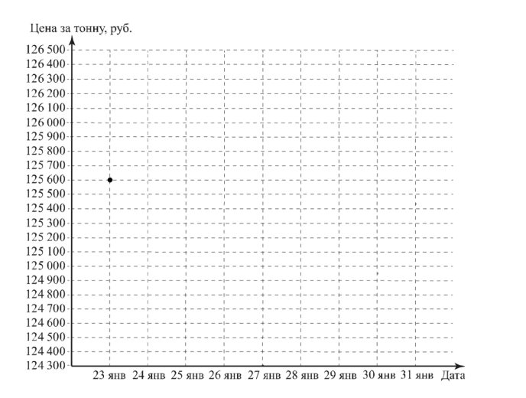

1. Определите по диаграмме стоимость тонны алюминия 30 января _______________

**Приложение 4**

